**LAPORAN PROJECT SOFTWARE ENGINEER HOME WORKOUT**



Dibuat oleh:

Ivan Austen Suryajaya – 2201751291

Steven Cendra Elfanlie – 2201799221

Madeleina Sofia Ayuningtyas – 2201838430

Kevin Anderson – 2201734940

Vieri Leonardy – 2201744033

# Kata Pengantar

Puji syukur kepada Tuhan yang Maha Esa, terima kasih kami ucapkan atas bantuan Anda dalam pembuatan Laporan kami hingga akhirnya bisa selesai tepat pada waktunya. Kemudian kami mengucapkan terima kasih sebesarnya kepada bu Irma Kartika Wairooy untuk mengajarkan kita dalam pembelajaran Software Engineer.

Pada laporan ini kami akan memberitahukan apa saja yang kami telah kerjakan saat melakukan project kami yang berjudul (Home Workout). Dari pencarian masalah hingga pembahasan nya. Kami mengambil topik kesehatan ini di sebabkan pegetahuan yang kami ketahui di daerah Indonesia ini masih menghiraukan penjagan kesehatan yang baik dan benar.

Untuk para pembaca semoga bisa mendapat kan suatu ilmu baru yang sangat bermanfaat dan juga dapat membantu dalam pegumpulan informasi yang di butuhkan.

# BAB 1 PENDAHULUAN

## Latar belakang

Dalam web aplikasi kelompok kami yang berjudul (Home Workout). Ide nya di ambil dari pegamataan daerah Indonesia terutama Jakarta dan Tangerang tentang kesehatan yang di ketahui, juga dengan pegambilan informasi dari Internet.

Hal yang kami dapat adalah suatu permasalahan dalam menjaga kesehataan yang kurang di lakukan, megakibatkan masyarakat sering sakit, obesitas, kenaikan kolesterol, dan kekurangan pegetahuan kesehatan. Tetapi, kami dalam membuat web aplikasi ini juga mendapat kan suatu informasi bahwa, kebanyakan orang-orang yang igin melakukan kehidupan sehat tidak mempunyai pegetahuan atau biaya yang cukup untuk melakukan nya dan juga kebanyakan orang-orang juga tidak ada waktu yang cukup untuk melakukan olahraga atau melakukan diet, jadinya aplikasi kami mengfokuskan untuk kelangsungan pemakaiyan nya di lakukan di lingkunga rumah agar pengguna tidak perlu keluar rumah pergi ke Gym atau daerah melakukan aktivitas olahraga.

Dari permasalahan yang kami dapat kan kami membuat aplikasi yang berbentuk dari web aplikasi yang bertujuan untuk membantu masyarakat Indonesia untuk bisa menjaga kesehatan mereka, yang berdasarkan tubuh masing-masing pengguna.

## Rumusan masalah

* Apa itu Hidup Sehat?
* Bagaimanamelakukan olahraga yang benar di dalam rumah?
* Bagaimana menjaga pola makan yang sehat?

## Tujuan

Tujuan dari pembuatan aplikasi ini agar masyarakat Indonesia dapat megerti dan melakukan kegiatan hidup sehat secara peraktis di dalam lingkungan rumah. Dari bagaimana melakukan olahraga yang benar dan pencagahan makan yang teratur.

## Manfaat

Manfaat - manfaat ialah sebagai berikut:

* Memudahkan pengguna dalam melakukan kegiatan olahraga di dalam lingkungan rumah.
* Pengguna dapat megerti dalam menjaga pola makan yang baik dan teratur.
* Mendapat kan pegetahuan kesehatan.

# BAB 2 TINJAUAN REFERENSI

## Hidup Sehat

Hidup sehat yang di ketahui pada dasar nya adalah sebuah komitment yang di lakukan seumur hidup untuk melakukan aktivitas-aktivitas dalam menjaga fungsi tubuh agar berdampak baik bagi kesehatan. Tetapi dalam pegertian hidup sehat sekarang kami mendapatkan bahwa bukan secara tubuh saja yang di jaga tetapi juga daerah yang kita tinggali, seperti rumah kita yang kita harus jaga agar bebas dari bakteri atau virus.

Dalam melakukan aktivitas kesehatan atau olahraga juga perlu melakukan penjagaan pola makan yang teratur dan apa saja yang di makan setiap hari, harus di jaga agar tidak sembarangan makan-makanan yang tidak sehat.

## Melakukan Olahraga yang benar di dalam rumah

Dalam melakukan olahraga yang benar yang ketahui adalah aktivitas Gerakan tubuh yang di lakukan untuk meningkatkan bagian-bagian tubuh tertentu, yang berdasarkan dengan aktivitas tubuh tertentu. Tetapi apa yang terjadi jika olahraga yang di lakukan hanya bisa di lakukan di dalam rumah, informasi yang kami dapat berdasarkan dari internet dan menginterview beberapa orang sudah berpegalaman dan berpegetahuan dalam olahraga.

Dari informasi yang kami dapat, menjelaskan bahwa olahraga yang paling efektif itu adalah olahraga lantai seperti push up, sit up, squat, DLL. Dalam melakukanya dapat di lakukan di lantai yang menggunakan tikar atau sejenis alas.

## Menjaga pola makan yang sehat

Dalam menjaga pola yang sehat yang ketahui adalah memperhatikan apa saja yang di makan setiap harinya, untuk menstabilkan kadar konsistensi yang ada di tubuh seperti lemak, gula, dan garam.

Tetapi bukan itu saja yang perlu di perhatikan dalam menjaga pola makan yang sehat. Dari informasi kedokteran megatakan, melakukan penjagahan pola makan harus teratur pada waktu nya harus sangat disiplin

# BAB 3 Tahap Pelaksanan

Dalam Tahap Pelaksana yang di lakukan untuk membuat web aplikasi kami menggunakan metode (Waterfalls)

## Pencarian Informasi

Dalam penentuan ide kami mencari suatu masalah dasar yang ada di lingkungan kami dan informasi atau berita yang ada di Indonesia, kemudian kami mendapatkan suatu masalah kesehatan yang ada di dalam penjagahanya tidak teratur atau di hiraukan. Ide aplikasi nya dasarnya kita meminta semua informasi tentang penggunanya yang dapat membantu kami dalam megkalkulasi apa saja yang kami berikan suatu pola kesehatan yang baik pada penggunanya.

Dengan pencarian informasi yang di iginkan, kami mencoba mencari di sebuah website kesehatan yang memiliki suatu pembahasan dari kedokteran dalam apa yang perlu di lakukan pada kesehatan, kemudian kami menginterview beberap orang yang memiliki pegetahuan yang cukup dengan melakukan aktivitas olahraga, dan megumpulkan olaharaga apa saja yang sesuai dengan aktivitas olahraga di dalam rumah.

## Tahap Desain

Dalam tahap desain kami menentukan software apa yang bisa kami gunakan dan di megerti dalam mendisain web aplikasi kami, dengan perundingan beberapa hari kami menetukan akan menggunakan HTML, PHP, CSS, JavaScript untuk mengdisain prototype nya. Sebelum membuat web aplikasi dari programming language yang kami pilih kami mencoba mendisain suatu conspetual akan menjadi seperti apa web aplikasi kami.

## Tahap pembuatan

Dalam tahap ini bagian programming membuat database terlebih dahulu dari PHP yang akan di gunakan untuk meyimpan data user seperti nama, password, dan email. Kemudian dari pembuatan konsep bagian programming membuat desain web yang sesuai dari konsep yang di buat oleh satu tim dari HTML dan CSS. Kemudian terakhir programming membuat bagian JavaScript di mana feature utama web kami dalam mengkalkulasi data user untuk menghasilkan pola sehat khusus user.

## Tahap percobaan

Dalam tahap ini programming terlebih dahulu mecoba pemasukan data user ke dalam database, mencoba setiap web page apakah ada desain yang sesuai atau tidak sesuai, kemudian mencoba bagian test dimana user memasukan data yang di perlukan dan mencoba melakukan setiap test yang berbeda-beda.

Setelah programming mencoba kemudian di lakukan percobaan lagi tetapi dengan anggota lain dengan tahap yang sesuai dengan programming dari databse, desain per web page, dan test. Setelah menelusuri percobaan yang di dapat, kami melihat ada desain yang perlu di ubah dan bagian test yang perlu di perbaiki lagi.

## Tahap development

Dengan tahap ini kami memasukan kedalam web bisanara yang menampilkan setiap web page yang ada dan menjelaskan apa saja yang bisa di lakukan pada bagian test kami, kami memasukan ke web bisanara agar orang-orang dapat melihat web aplikasi kami yang sudah di buat secara penuh.

## Tahap penjagaan

Dalam tahap ini kami tidak terlalu perhatikan, tetapi yang kami jaga adalah database user agar tidak hilang, di curi, atau rusak.

# BAB 4 Hasil Dan pembahasan

Dalam hasil yang di dapat dari web aplikasi kami, dalam desain web nya di buat menghasilkan desain yang sangat standart di mana user bisa berinteraksi di dalam web dengan mudah, kemudian kami menelusuri beberapa uji coba user bahwa aplikasi yang kami ini tidak bisa menghasilkan yang sangat sesuai proses olahraga yang sesuai dengan user dikarenakan, setiap badan manusia memiliki keunikan yang beragam dan cara setiap tubuh manusia mengproses setiap organ dan tubuh nya berbeda-beda.

Yang di maksud dengan keunikan nya adalah Metabolisme setiap badan manusia ada yang memiliki tingkat yang berbeda-beda yang mendampakan lama nya orang melakukan suatu aktivitas olahraga menjadi tidak terlalu akurat.

Dengan di telusiri lagi oleh tim kami bahwa aplikasi kami dapat membantu penjagaan kesehatan yang sesuai dengan user dengan persenan 80% pasti akan berhasil dengan pola kesehatan pilihan mereka oleh perempuan atau pun pria.

# BAB 5 Simpulan dan saran

Dari hasil yang kami dapat menurut kami satu tim sangat sesuai yang di iginkan, tetapi hasil yang di dapat juga masih tidak terlalu akurat sehingga hal yang ingin di perbaiki lagi adalah proses pegerjaan yang di lakukan kurang efisen dalam waktu dan pegetahuan pembuatan web aplikasi, masih terlalu bigung apa target market dalam pembuatan aplikasi yang di buat. Dan terakhir adalah informasi yang di cari tidak terlalu banyak untuk membuat aplikasi ini.

Saran dari pembaca adalah memastikan apa yang di kerjakan dalam pembuatan aplikasi sudah siap dari setiap anggota, apakah bisa melakukan setiap perkejaan yang di berikan dan mencari sumber informasi atau referensi yang tepat.

# Referensi

Dewi, B. K. (2015). *Pola Makan Sehat untuk Menambah Massa Otot*. Retrieved from Kompas: https://lifestyle.kompas.com/read/2015/05/18/081600123/Pola.Makan.Sehat.untuk.Menambah.Massa.Otot?page=all

Muhslisin, D. A. (2019). *Apa saja sih Makanan untuk membantu program Diet?* Retrieved from Honestdocs: https://www.honestdocs.id/makanan-untuk-diet-menurunkan-berat-badan

*Workout*. (2020). Retrieved from Darebee: https://darebee.com/challenges/punches-and-squats-challenge.html

## Interview

Pertanyaan yang di buat untuk mendapatkan Informasi-informasi dari kedua orang yang memiliki pegetahuan yang cukup tinggi dalam melaksanakan kehidupan sehat dan juga pernah melakukan nya. Informasi di lakukan dengan interview singkat.

1.Apa menurut anda hidup sehat?

Jawaban:

Orang pertama: bagi saya hidup sehat itu, kita melakukan suatu aktivitas dan kelangsungan hidup yang teratur.

Orang kedua: hidup sehat itu kita menjaga apa yang kita makan, menjaga tubuh untuk tetap sehat dari olaharaga, dan menjaga lingkungan daerah kita tinggal tetap bersih dari penyakit.

2. Bagaimana anda melakukan kehidupan sehat?

Jawaban:

Orang pertama: saya sendiri melakukan nya dari menghitung apa yang saya makan dari harinya, kapan saya makan dan olahraga apa yang saya sedang lakukan. jadinya saya meiliki tubuh yang sehat.

Orang kedua: saya melakukan nya tiap hari dalam olahraga rutin menjaga pola makan dengan itu saya dapat mendapatkan tubuh yang sehat.

3. Jika anda igin olahraga tetapi tidak ada alat olahraga dan hanya melakukanya di dalam lingkugan rumah, olaharaga apa saja yang ada lakukan?

Jawaban:

Orang pertama: saya sekarang ini tinggal di sebuah apartement dan jika saya melihat ada tempat yang cocok di apartement saya untuk berolahraga di karenakan melakukan di tempat terbuka itu menurut saya sangat bagus tapi kalau tidak bisa saya melakukan nya di dalam apartement saya, contohnya seperti ada taman kecil saya akan saya coba melakukan aktivitas olahraga saya di sana. Jadinya saya biasa nya kalau tidak ada alat olahrag saya melakukan olahraga lantai atau aktivitas olahraga dengan berat tubuh seperti push up, dan olahraga-olahraga tersebut dalam melakukan peningkatan otot atau seperti kardio, itu cukup untuk bagi rata-rata orang tapi tidak semuanya, untuk melakukannya cukup mudah dan tidak memakan waktu yang banyak.

Orang kedua: saya sekarang tinggal di perumahan dan saya sendirinya sering melakukan olahraga seperti jogging di daerah rumah, tapi kalau melakukan di dalam rumah saya bisa melakukan olahraga lantai karena satu-satunya olahraga tanpa menggunakan alat, atau jika bisa anda nya bisa melakukan aktivitas yang cukup berat kaya angkat barang yang cukup berat anda bisa gunakan untuk jadi alat berat, Saya biasanya kalau melakukan olahraga lantai melakukan nya di atas matrai agar tidak merusak kulit anda.

4. Apa diet yang anda lakuan sekarang ini dan bagaimana?

Jawabaan:

Orang pertama: saya sekarang ini melakukan diet peningkatan otot di bagian seluruh tubuh saya dan peningkatan stamina, jadinya saya setiap harinya makan seperti 5 atau 6 kali sehari, saya melakukan nya sendiri sangat sulit tetapi jika di biasakan akan jadi mudah.

(Di dalam diet itu makanan apa saja yang ada?): saya memakan-makanan protein yang banyak tetapi saya Cuma makan protein dari daging ayam karena mudah di masak dan tidak terlalu malah untuk di beli, kemudian saya juga memakan makana kabohidrat yang cukup agar tidak terlalu lemas dalam melakukan olahraga nya karena kabohidrat dapat membatu memberikan energi dalam melakukan olahraga angkat beban agar tidak capek.

(saya ada dengar bahwa kabohidrat itu kurang baik apakah menurut anda itu betul?): kebanyakan orang bilang kabohidrat tidak sehat, tetapi bukan begitu kita kan di indonesa banyak makan-makana yang bersumber kabohidrat kitanya yang memakananya berlebihan jadinya kurang sehat kalau kabohidrat berlebihan.

Orang kedua: saya sekarang tidak ada melakukan diet tapi saya Cuma menjaga makan saya tiap hari dari waktu yang pas, kapan saya makan dari itu saja anda membuat tubuh anda sehat dalam kekurangan gizi atau lancarnya tubuh anda dalam kehidupan sehari-hari anda.

(kemudian makanan apa saja yang anda jaga?): makanan yang saya jaga itu seperti gula saya tidak akan makana-makanan junk food atau fast food karena kalori yang di dapat sangat berlebihan dan makanan yang saya sering makana itu sayur dan buah yang cukup, kemudian makanan-makanan yang tidak berlebihan garam contohnya. Dan saya sendiri juga lagi mencoba untuk tidak meroko atau minum-minuman keras itu bagi saya sangat sulit karena sudah menjadi kebiasaan buruk saya.

5. Jika ada aplikasi untuk dapat memberikan penggunanya cara hidup sehat yang baik apakah anda mau menggunakan nya.

Jawaban:

Orang pertama: saya igin coba tetapi, saya masih kurang yakin apa yang membuat suatu aplikasi itu dapat terjamin bisa memberikan suatu informasi Kesehatan dari olahraga atau diet yang anda bilang tadi, soal nya bagi orang-orang itu tubuhnya nya kan berbeda-beda anda yang punya metabolism yang tinggi atau orang nya ada gula darah tinggi atau penyakit lain nya atau juga orang yang punya tubuh yang meiliki alergi yang berbeda- bed aitu yang membuat saya aga ragu menggunakan nya. Tapi kalau di buat untuk rata-rata kelangsungan hidup sehat bagi orang-orang saya mungkin akan coba.

Orang kedua: saya mungkin akan mencoba nya karena ilmu saya dalam olahraga atau melakukan diet itu tidak tahu keseluruhanya saya hanya tahu bagiamana menjaga pola makan atau olahraga saya dengan baik mungkin saya coba dari ilmunya lebih tinggi lagi.

# Lampiran

## Konseptual:

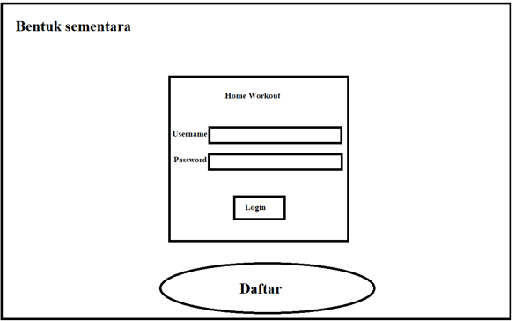

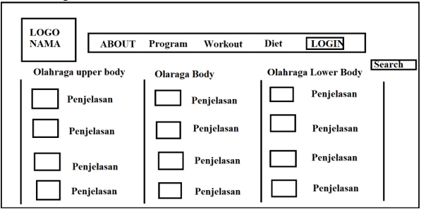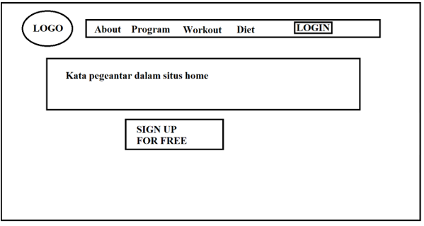

## Perancangan akhir:

Halaman Menu:

Pada halaman ini di mana para pengguna dapat melihat tampilan home pada web aplikasi home workout, di sini meyambut para user dalam melakukan Kesehatan secara gratis dengan menekan tombol (Test).

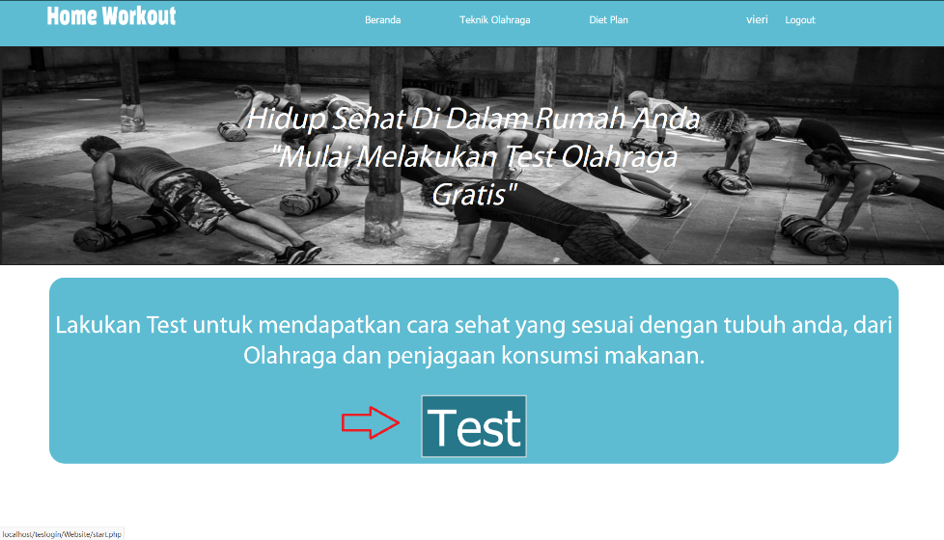

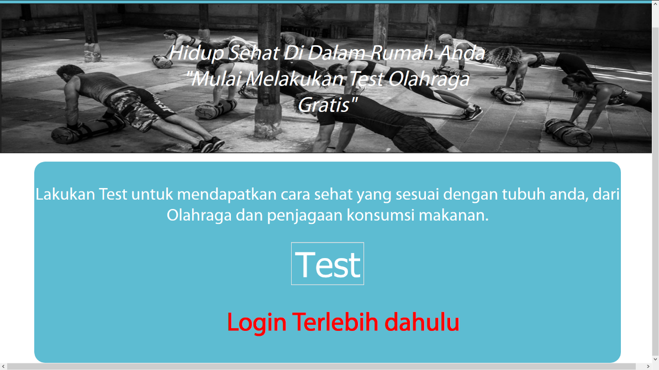Tetapi para pengguna harus login atau sign up terlebih dahulu sebelum bisa melakukan Test.

Halaman Sign Up:

Pada halaman ini user bisa memasukan data-data diri yang di perlukan sebelum bisa melakukan test. Data-data yang di perlukan seperti Username, Email, password, Umur, dan kelamin.

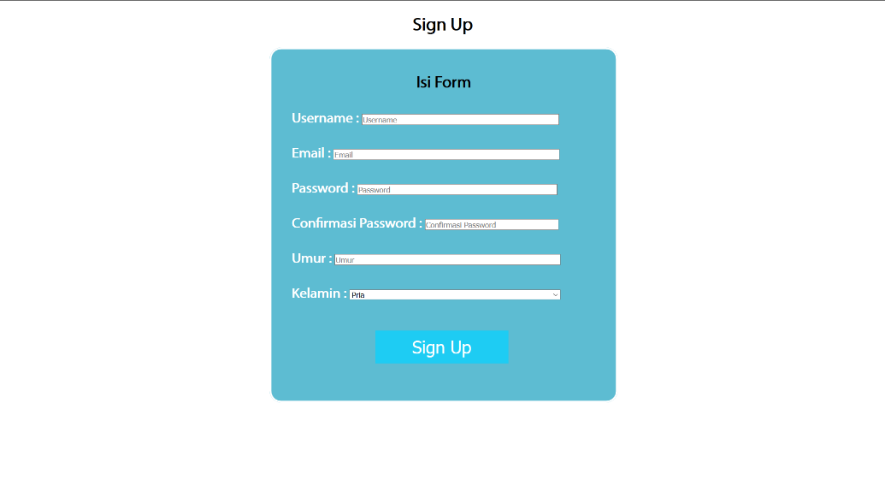

Saat memasukan data-data harus di lakukan dengan sangat sesuai yang di minta, jika tidak akan megeluarkan tanda peringatan pada kesalahan yang di lakukan.

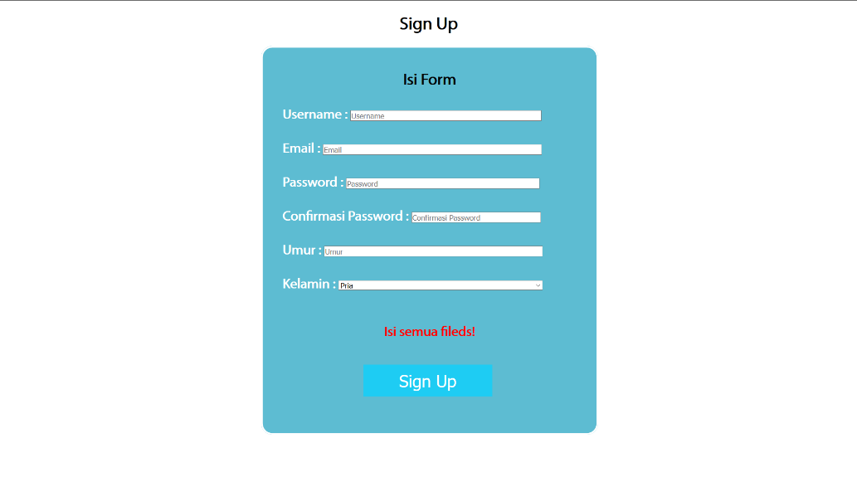

Halaman Login:

Di halaman ini user di suruh untuk memasukan username dan password untuk bisa masuk. Setelah masuk user bisa melakukan Test di Halaman Home.

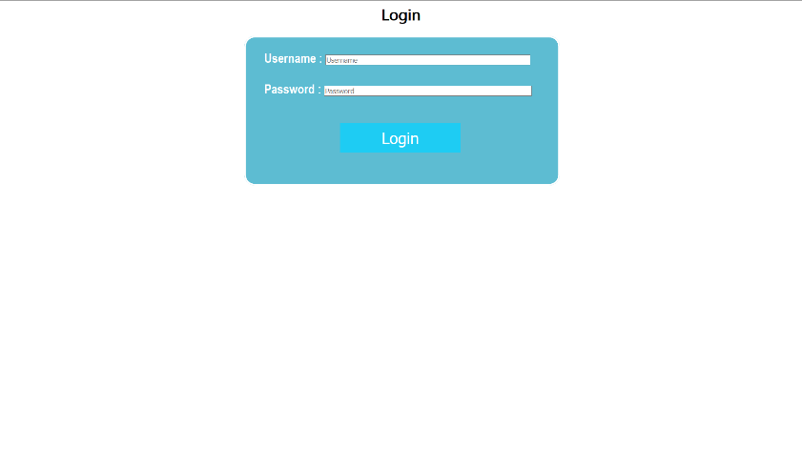

Halaman Test:

Pada halaman ini para user bisa memasukan data-data fisik dan diri mereka kedalam test yang ingin di minta untuk melakukan proses kalkulasi.

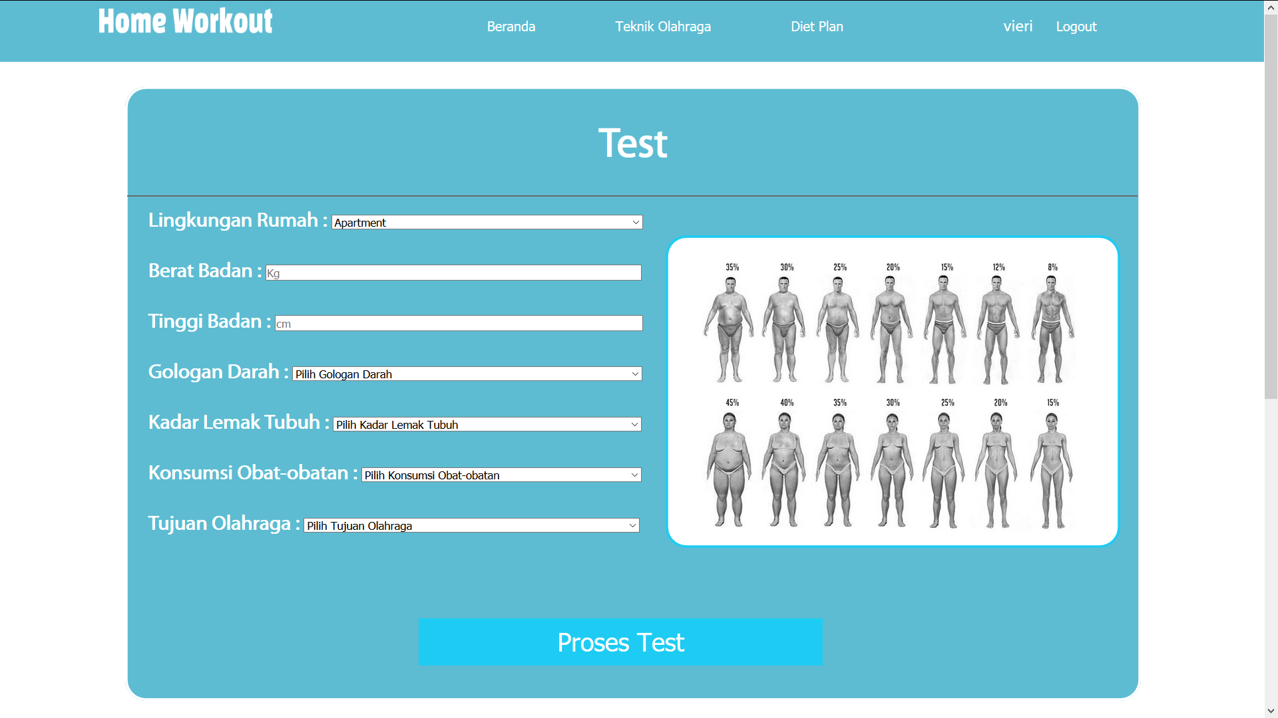

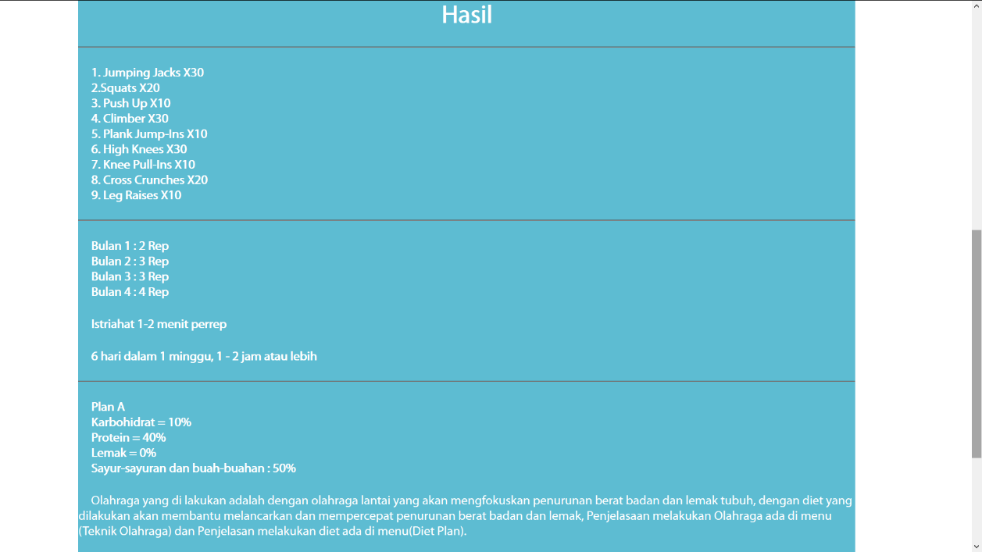Kemudian akan megeluarkan hasil di bagian bawa test, yang sesuai dari data yang di berikan.

Halaman Beranda:

Pada halaman ini menunjukan apa saja tentang aplikasi Home Workout dan asal megapa membuat nya.

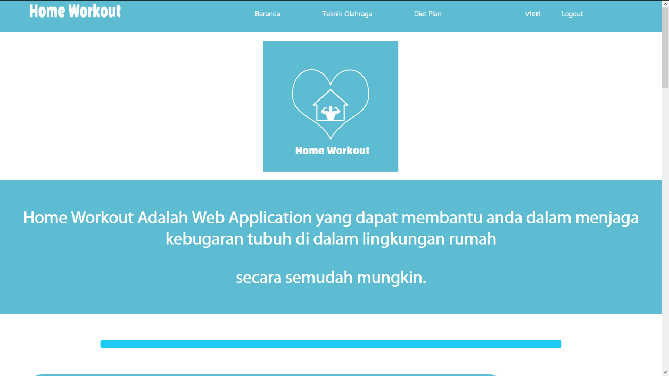

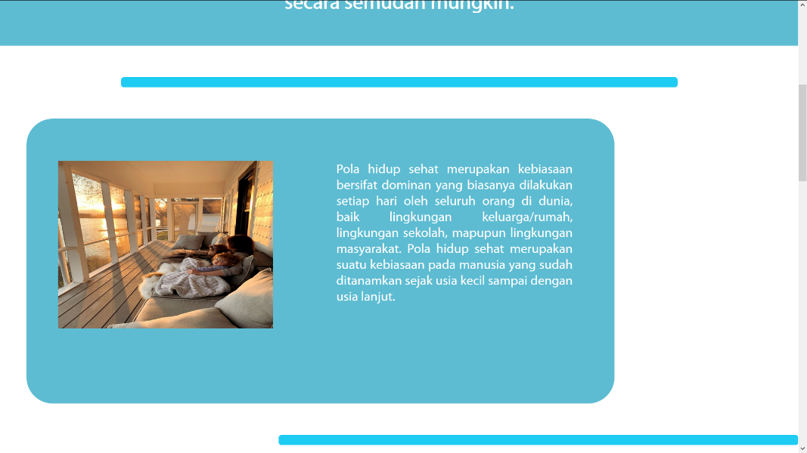

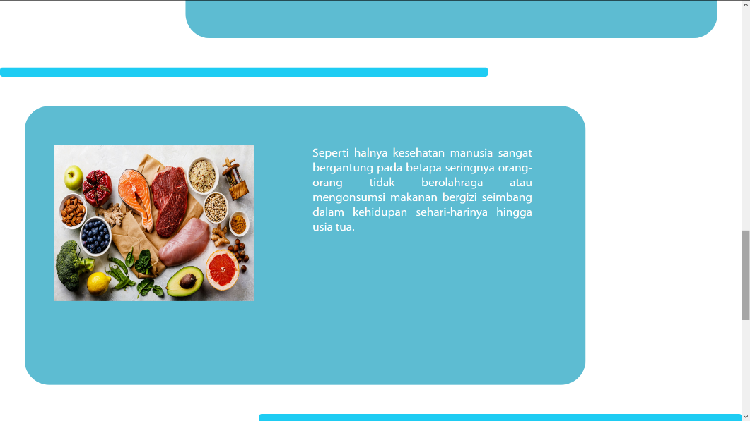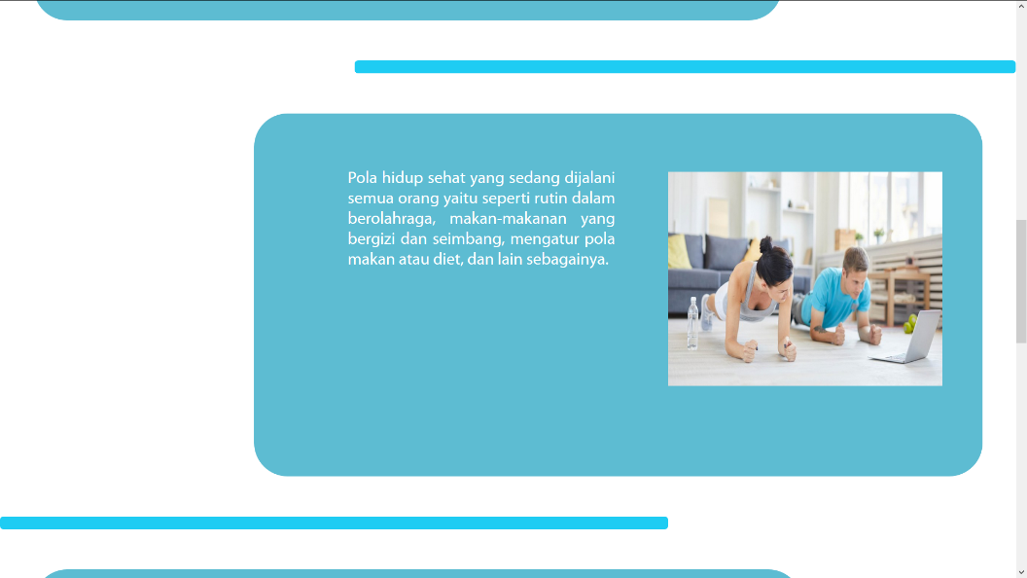

Halaman Teknik Olahraga:

Halaman ini menunjukan apa saja yang perlu di lakukan pada kegiatan olahraga yang benar kepada user. User bisa menekan tombol gambar yang terpapar di halaman ini untuk menunjukan lebih detail lagi.

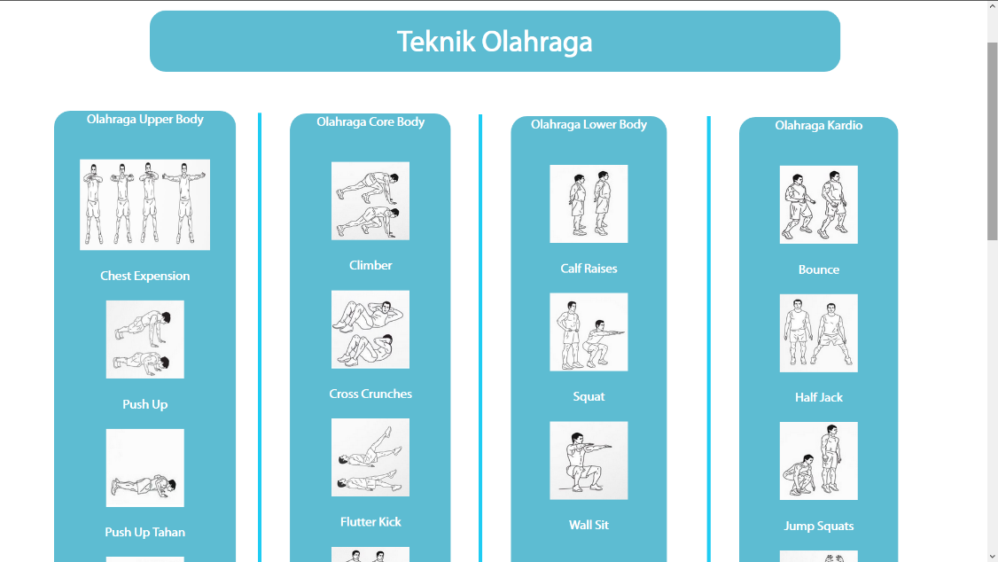

Di dalam setiap halaman di dalam Teknik Olahraga menunjukan cara bagaimana melakukan teknik olahraga yang benar dan manfaat nya.

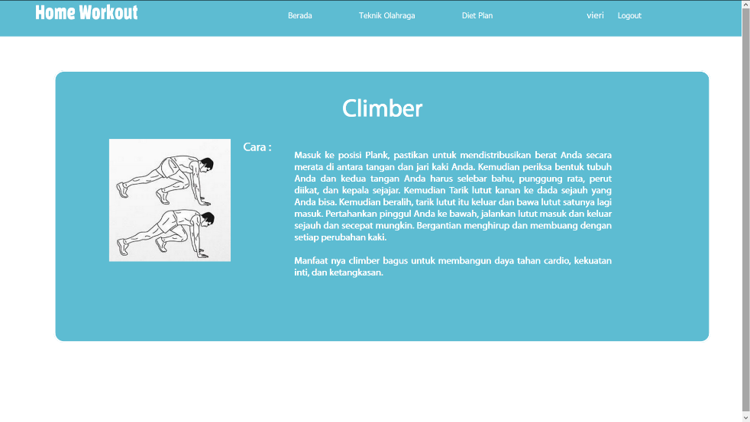

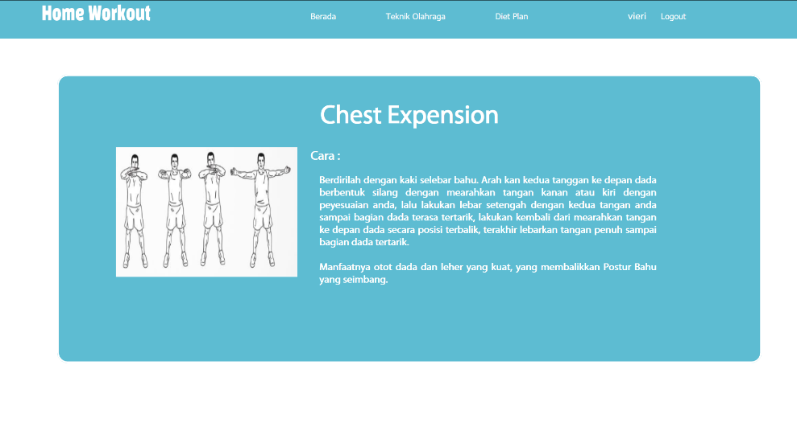

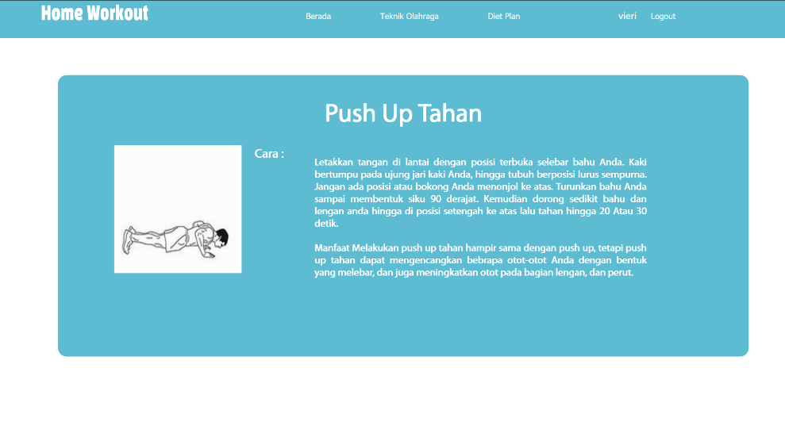

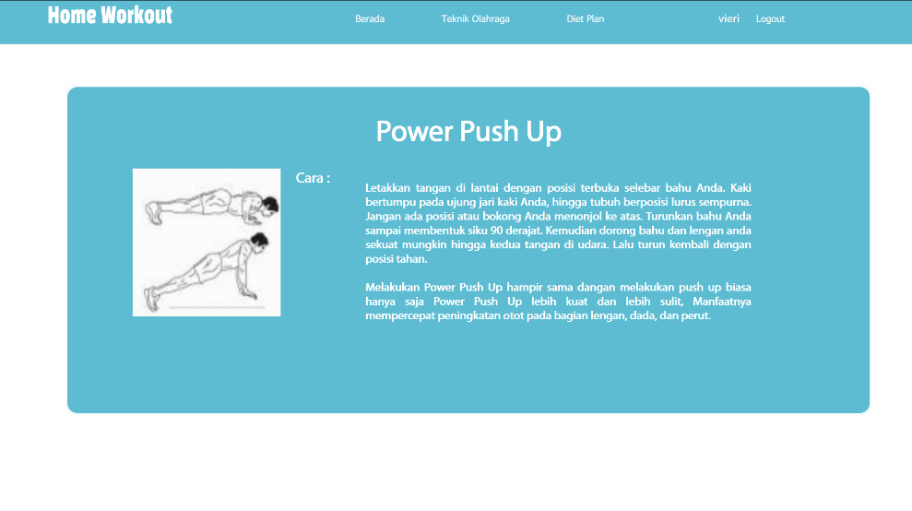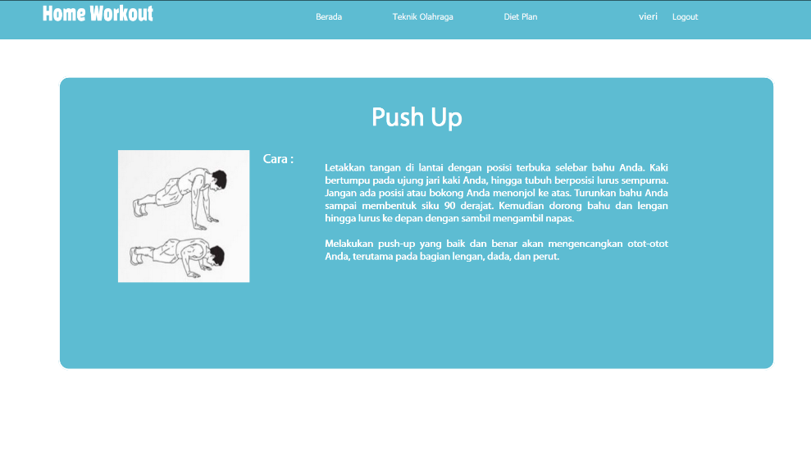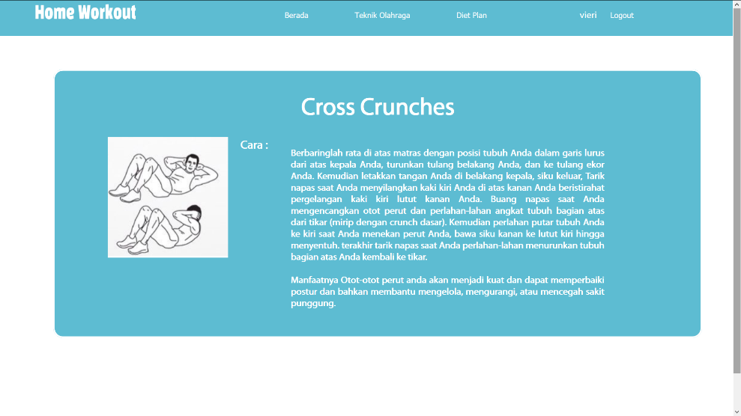

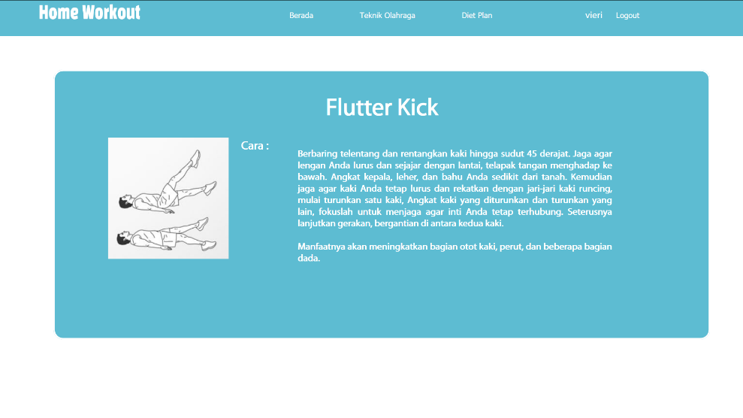

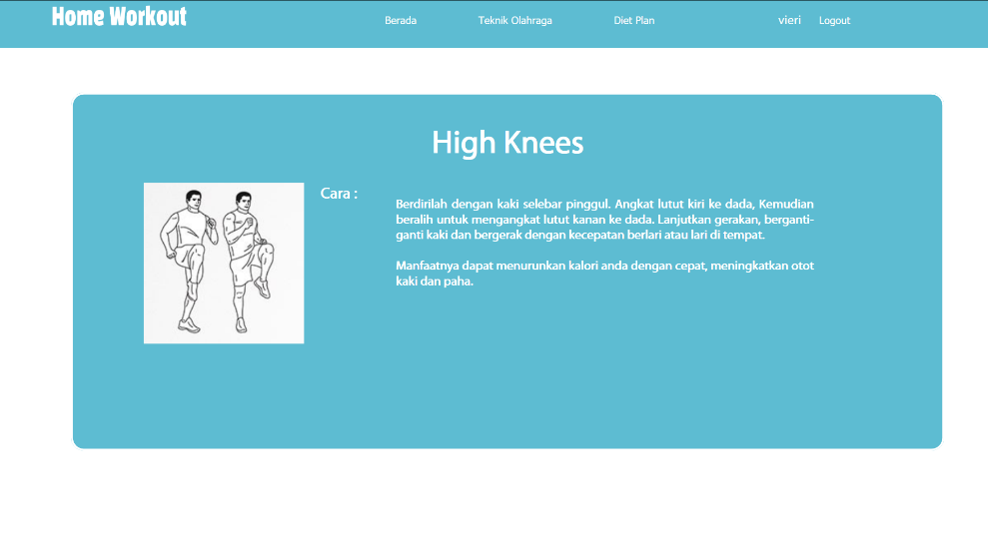

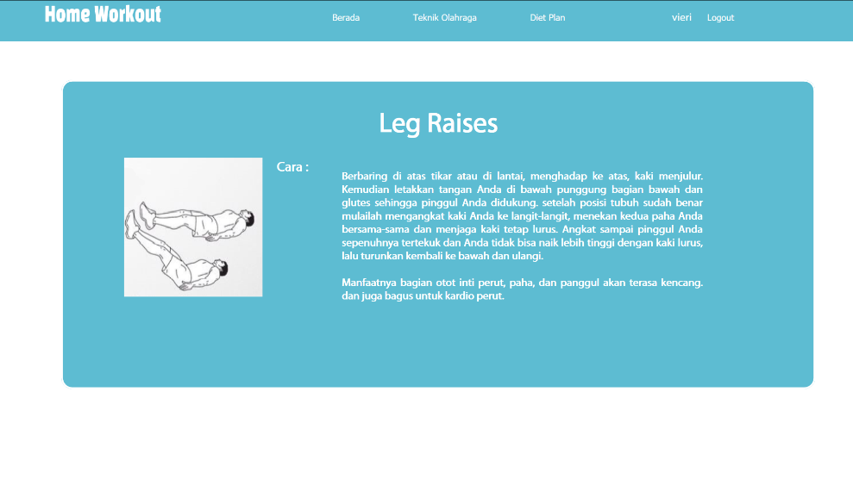

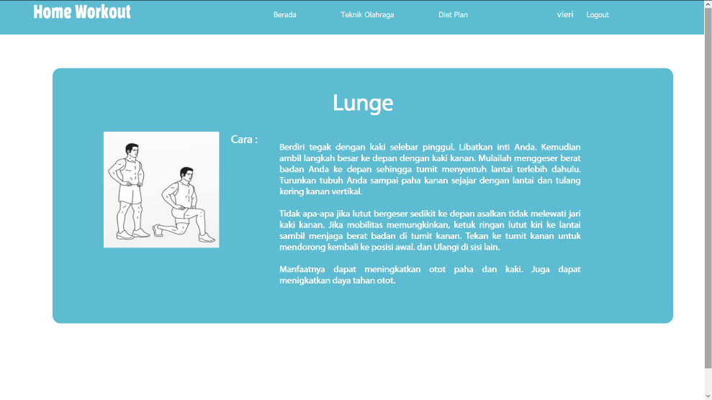

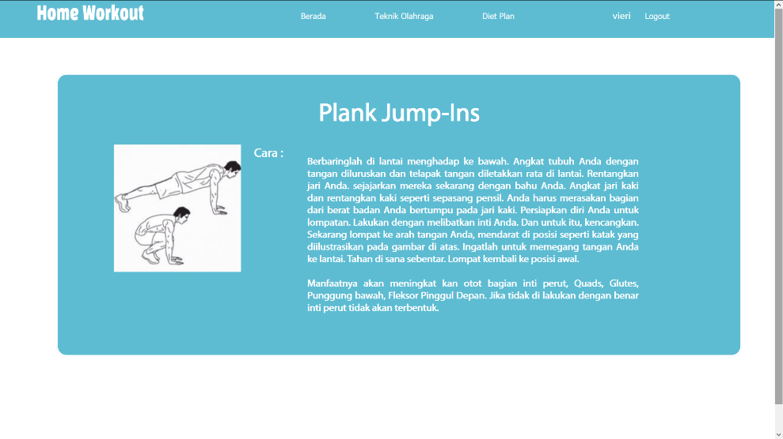

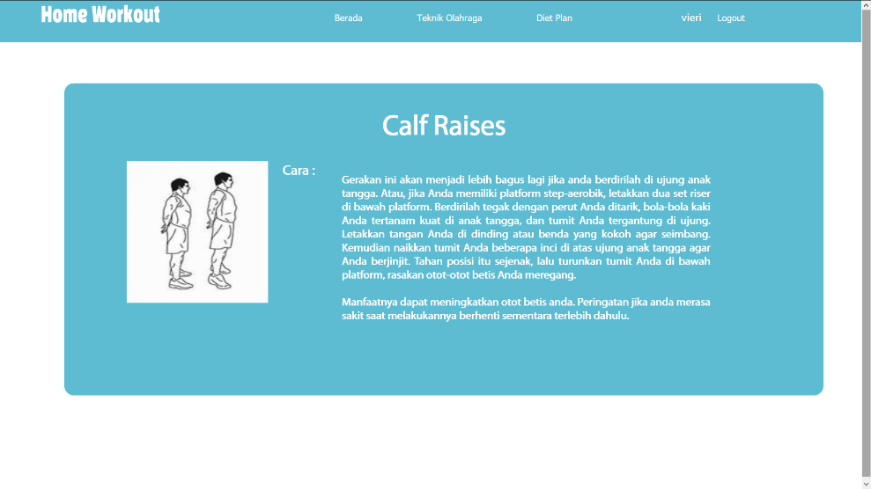

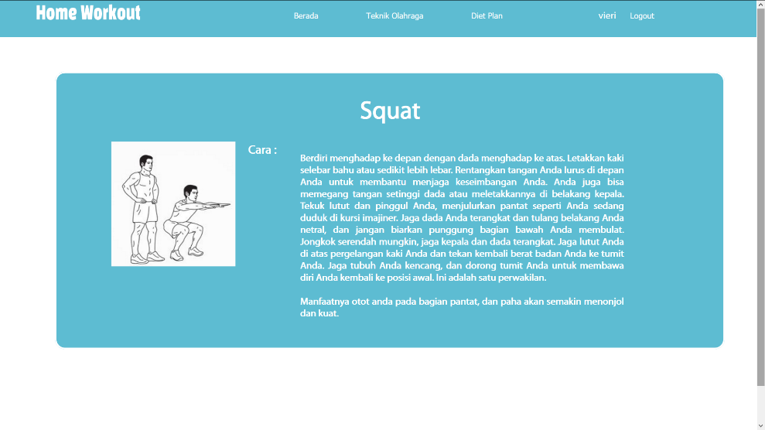

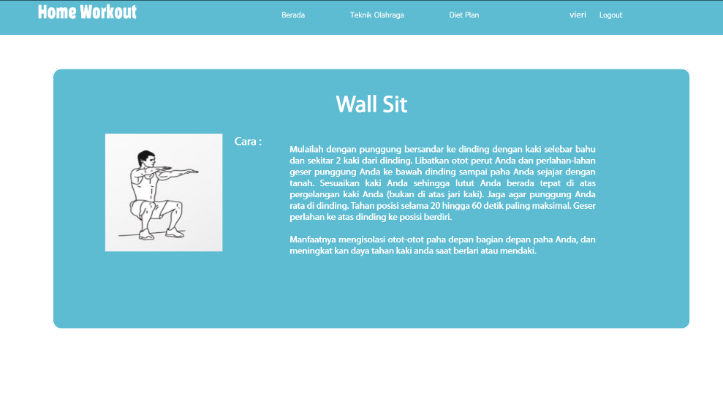

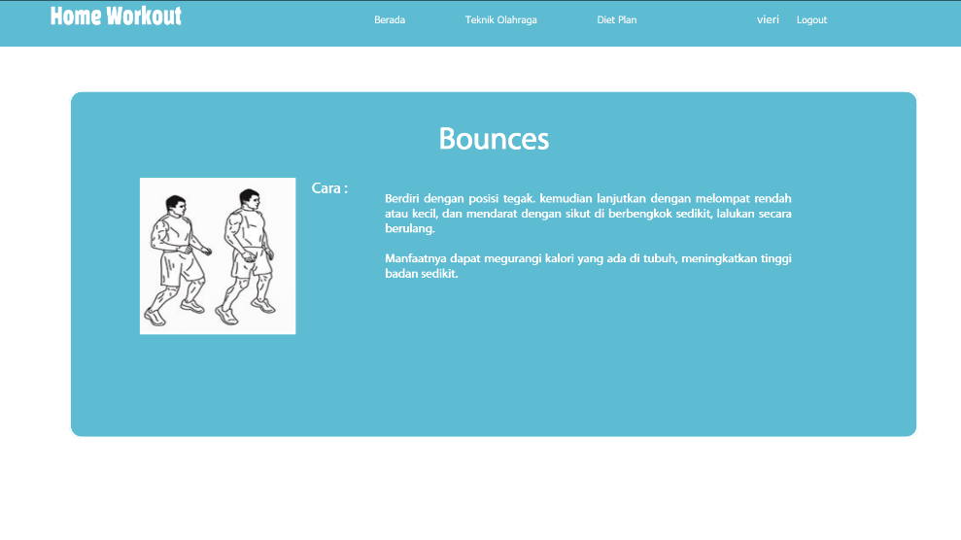

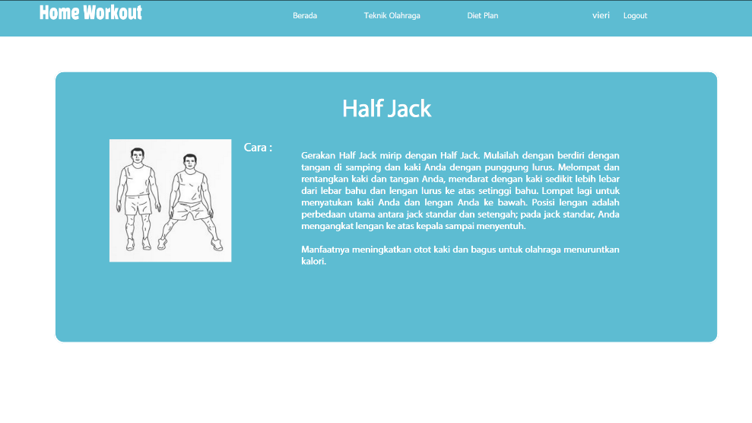

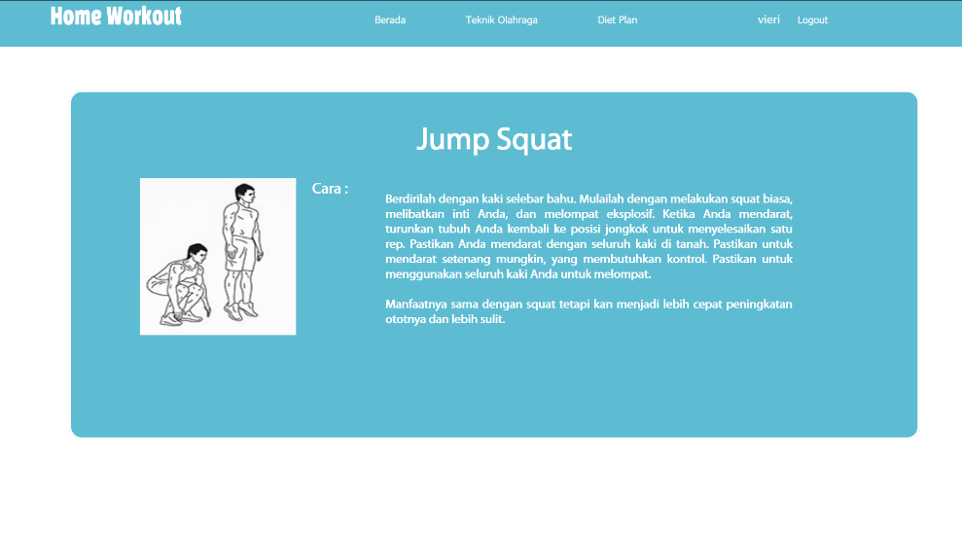

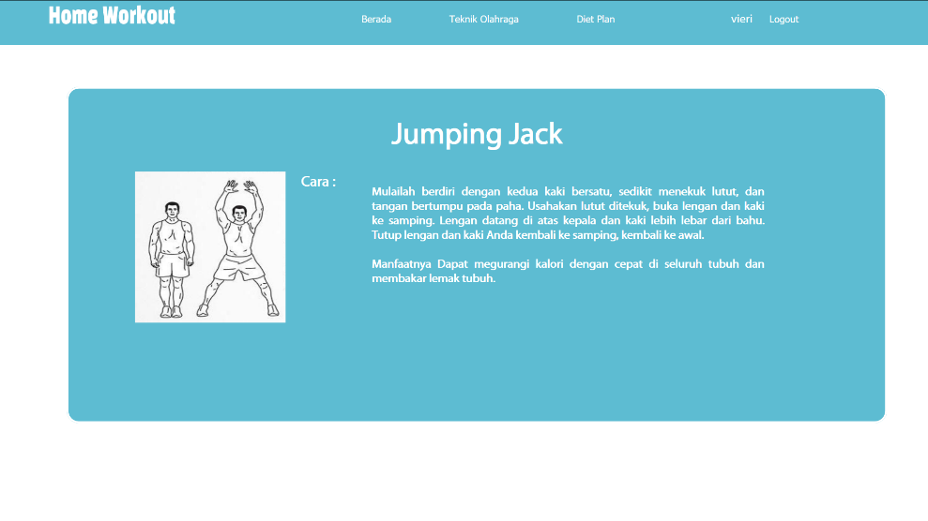

Halaman Diet:

Pada Halaman ini menunjukan diet-diet apa saja yang sesuai dengan diet yang anda dapat di dalam hasil test yang di dapat. Di setiap plan diet yang ada menunjukan diet plan yang berfokus pada jenis olaharaga yang di pilih.

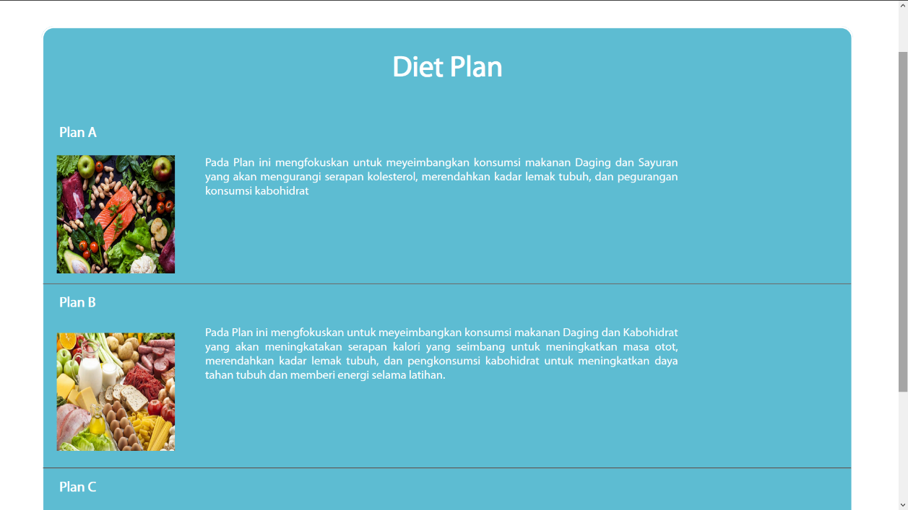

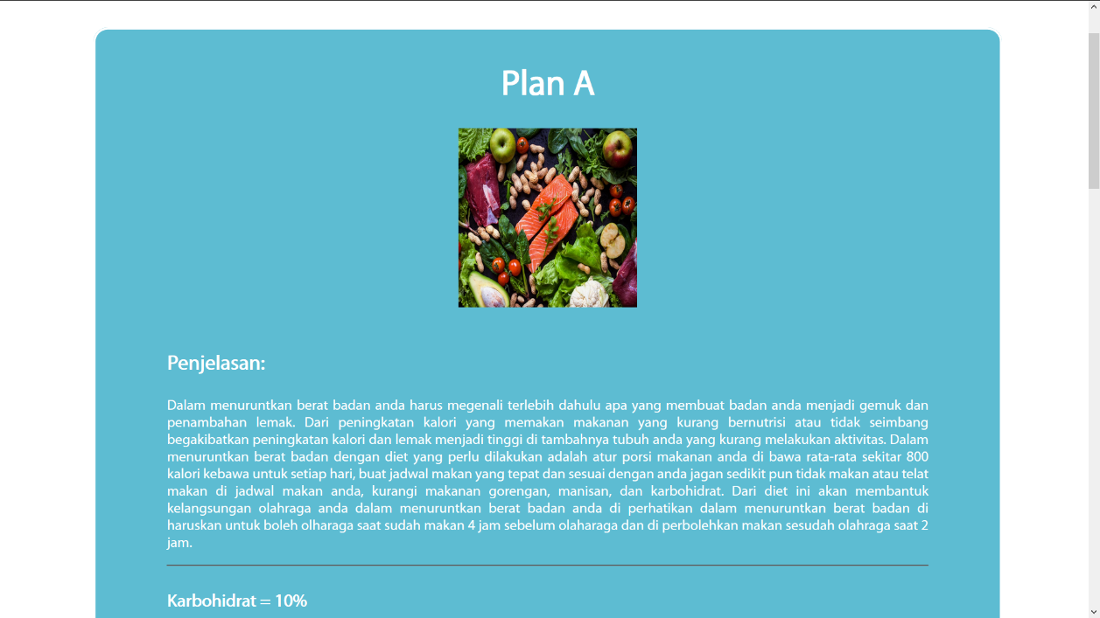Di setiap halaman menjelaskan apa saja yang perlu di konsumsi dan apa saja yang jagat di konsumsi. Di setiap halaman juga menjelaskan type makanan dengan bentuk protein, karbohidrat, lemak, dan sayuran yang akan di jelaskan megapa mekonsumsi makanan tersebut dan megapa tidak boleh mekonsumsi makanan yang di larang.

